Памятка населению о мерах пожарной безопасности
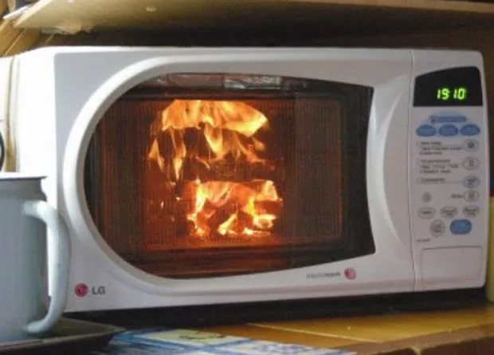
Многим из Вас приходилось быть свидетелями тушения пожаров или принимать участие в их тушении, а возможно и ощущать на себе все тяжелые последствия, которые оставляет после сея разбушевавшийся огонь.
Ежегодно по России выгорает до 2,5 млн. квадратных метров жилья, что эквивалентно жилой площади города с населением в 500 тысяч человек. И почти каждый факт пожара – это результат незнания или нарушения правил пожарной безопасности.
Знание признаков начинающегося пожара в жилом доме помогает своевременно обнаружить его и принять меры по ликвидации.
В жилых домах пожар чаще всего начинается с появления незначительного пламени, которому предшествует более или менее продолжительный период нагревания или тления твёрдых горючих предметов. Наличие запаха перегревшегося вещества и появления лёгкого, сначала едва заметного, а затем все более сгущающегося и действующего на глаза дыма – это первые признаки пожара. Электрические провода, постепенно нагреваясь при перегрузке, сначала «сигнализируют» об этом - характерным запахом резины, а затем изоляция воспламеняется и горит или тлеет, поджигая расположенные рядом предметы. Одновременно с запахом резины может погаснуть свет или электрические лампы начнут гореть в полнакала, что иногда является признаком назревающей опасности загорания изоляции электропроводов.
Во многих случаях жильцы не умеют правильно действовать в случае возникновения пожара. Секунды, которые уйдут на то, что бы решить, как покинуть горящий дом, могут стоить Вам жизни. Выбираться из горящего помещения будет гораздо проще, если заранее спланировать и продумать свой путь эвакуации.
Не забывайте - первый враг для Вас не огонь, а дым, содержащий ядовитые продукты горения. При сильном задымлении дышать надо через мокрую ткань. А двигаться к выходу необходимо, пригнувшись как можно ближе к полу (там меньше дыма), вдоль стены, чтобы не потерять направление. Не пользуйтесь лифтами во время пожара, спускайтесь только по лестнице. Если лестничная клетка сильно задымлена или отрезана огнём, вернитесь в квартиру, закройте дверь. Для предотвращения проникания дыма уплотните дверь мокрой тканью. Поливая водой полотно двери, можно достаточно долго увеличить время её сопротивления огню. Тот, кто не смог покинуть квартиру должен любым возможным способом дать о себе знать прибывшим пожарным, убедившись, что ваш призыв о помощи услышан, ложитесь на пол, защитив органы дыхания влажной тканью, так можно продержаться более получаса.
В жилых домах, общежитиях, а так же на прилегающих к ним территориях запрещается:
- Загромождать подъезды и разрывы между строениями, проходы к запасным выходам.
- Устраивать кладовые в лестничных клетках, лифтовых холлах, в коридорах.
- Хранить горючие жидкости, газовые баллоны, мусор, старую мебель и другие горючие вещества в коридорах, лестничных клетках, в подвалах, на чердаках.
- Забивать и загромождать основные и запасные эвакуационные выходы из зданий.
- Оставлять без замков двери подвалов, люки чердачных помещений.
- Производить отогревание канализационных, газовых, водопроводных труб и труб центрального отопления паяльными лампами, открытым огнём. Отогревание их должно производиться горячей водой, паром, горячим песком.
- Курить и пользоваться открытым огнём в сараях; Кладовых; в подвальных, чердачных помещениях.
- Пользоваться электрическими проводами с повреждённой изоляцией.
- Применять для защиты электрических сетей самодельные предохранители.
- Пользоваться электрическими утюгами, чайниками, плитками, электронагревательными приборами без несгораемых подставок.
- Допускать включение в электросеть одновременно несколько электроприборов.
- Оставлять без присмотра включенные электрические и газовые приборы с зажжёнными горелками, топящиеся печи.
- Располагать вблизи отопительных печей, электронагревательных и газовых приборов сгораемые предметы, мебель, бельё, одежду.
- Оставлять без присмотра малолетних детей в закрытых помещениях и разрешать им включать электроприборы, газовые плиты, присматривать за топящимися печами. Объясните детям, что от пожара спрятаться нельзя! В случае опасности, они должны быстро покинуть горящее помещение.
При пожаре звоните «01» или «12».
Самое страшное при пожаре - растерянность и паника. Уходят драгоценные минуты, когда огонь и дым оставляют всё меньше шансов выбраться в безопасное место. Вот почему каждый должен знать элементарные правила поведения при пожаре.
Обнаружив пожар, необходимо:
- Прежде всего вызывайте пожарную охрану (по телефону «01», через соседей, нарочных или другим возможным способом). Сообщите точный адрес пожара. В дополнение необходимо указать место возникновения, внешние признаки пожара, наличие угрозы людям, удобный проезд. А так же сообщить свою фамилию, назвать номер телефона, с которого звонишь. Если у вас в доме нет телефона, и вы не можете выйти из дома или квартиры, откройте балкон, окно и зовите на помощь криками «Пожар», привлеките внимание прохожих.
- Принять меры по эвакуации людей, при этом в первую очередь вывести детей и престарелых.
- Приступить к тушению огня подручными средствами. Горящую электропроводку, электроприборы можно тушить огнетушителем, водой, только предварительно отключив электроэнергию. При загорании электроаппаратуры отключите её от источника питания, накройте плотной тканью. Горящую легковоспламеняющуюся или горючую жидкость можно накрыть плотной тканью или тушить при помощи песка, земли, огнетушителей.
- В горящем помещении, не спешите выбивать окна, так как это увеличивает приток кислорода, что способствует распространению огня.
- При угрозе Вашей жизни не тратьте силы и время на спасение имущества, покиньте опасную зону, плотно прикрыв за собой двери горящего помещения и входную дверь.
- Постарайтесь встретить пожарные подразделения, чтобы дать им необходимую информацию (место пожара, есть ли в опасной зоне люди и т.п.)
Напоминаем номера телефоны экстренных служб Александровского района :
Пожарная охрана 101 (01) (49244) 2-06-36
Полиция 102 (02) (49244) 2-38-24
Скорая медицинская помощь 103 (03) (49244 ) 2-58-80
Газовая служба 104 (04) (49244) 6-16-97
ЕДДС Александровского района 112 (49244) 2-34-12

Будьте осторожны и внимательны!
МКУ «Управление по делам
ГО и ЧС Александровского района»

